Materi Timer dan Interrupt

Interrupts?

Interrupt adalah sinyal yang menyela/menjeda program normal yang sedang berjalan. Interrupt biasanya digunakan untuk alat yang membutuhkan respon cepat ketika ada suatu keadaan terjadi.

Menurut Kamus Besar Bahasa Indonesia Interrupt/Intrupsi adalah menyela atau memutus. Interrupt dalam pemograman arduino, merupakan sebuah *class* yang digunakan untuk mengolah program, dimana ketika sebuah program sedang berjalan , sebuah interrupt dapat dijalankan untuk menghentikan program secara internal interrupt dengan misalnya mengatur timer, dan external interrupt dengan memberikan interrupt melalui sebuah rangkaian hardware contohnya switch. Arduino uno memiliki 2 pin interrupt yaitu INT0 pada pin 2 digital dan INT1 pada pin 3 digital.

Arduino memiliki 4 keadaan yang dapat memicu interrupt. Yang pertama adalah mode LOW. Pada mode ini interrupt akan diaktifkan saat pin int memiliki logika low dan akan aktif selama masih berlogika low. Kemudian yang kedua adalah mode CHANGE. Interrupt akan diaktifkan saat terjadi perubahan logika baik dari low ke high ataupun high ke low. Namun pengaktifan hanya bersifat sementara dan beberapa saat kemudian program akan berjalan kembali seperti sedia kala. Ketiga adalah mode RISING. Pengaktifan interrupt akan terjadi jika pin mengalami perubahan logika dari low ke high. Sama seperti mode CHANGE, pengaktifan interrupt hanya sesaat saja dan kemudian arduino akan kembali menjalankan program yang berjalan sebelumnya. Terakhir mode FALLING. Perubahan logika pada pin int dari high ke low akan mengaktifkan fungsi interrupt. hanya sesaat saja dan kemudian arduino akan kembali menjalankan program yang berjalan sebelumnya.

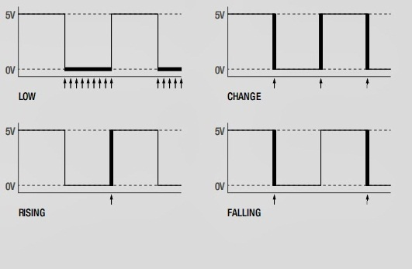

Interrupt di bedakan menjadi dua yaitu Interrupt Internal dan External. Interrupt Internal seperti USART, Timer Comparator, SPI, TWI, ADC. Sedangkan Interrupt External itu seperti RESET, INT0, dan INT1. Timer dan Counter adalah bagian dari Fitur yang dibangun di microcontroller Arduino. Hal ini seperti sebuah jam, dan dapat digunakan untuk mengukur waktu kejadian. Timer dapat diprogram oleh beberapa register khusus. Anda dapat mengkonfigurasi pra-scaler untuk timer, atau modus operasi dan banyak hal lainnya. Board Arduino yang dibangun dengan Atmel AVR ATmega168 atau ATmega328. Chip ini adalah pin yang kompatibel dan hanya berbeda dalam ukuran memori internal. Keduanya memiliki 3 timer, disebut Timer0, Timer1 dan Timer2. Timer0 dan Timer2 adalah waktu 8bit, di mana Timer1 adalah timer 16bit. Perbedaan yang paling penting antara 8bit dan 16bit timer resolusi timer. 8bits berarti 256 nilai (dua dengan kekuatan 8) di mana 16bit berarti nilai 65536 (dua pangkat 16) yang merupakan resolusi lebih tinggi. Seri Arduino Mega didasarkan pada Atmel AVR ATmega1280 atau ATmega2560. Mereka hampir sama dengan chip sebelumnya, tetapi hanya berbeda dalam ukuran memori. Chip ini memiliki 6 timer. 3 timer pertama (Timer 0, Timer1 dan Timer2) yang identik dengan ATmega168/328. 3 timer kedua Timer3, Timer4 dan Timer5 semua timer 16bit, mirip dengan Timer1.

REGISTER

INTERRUPT EKSTERNAL :

PUSHBUTTON

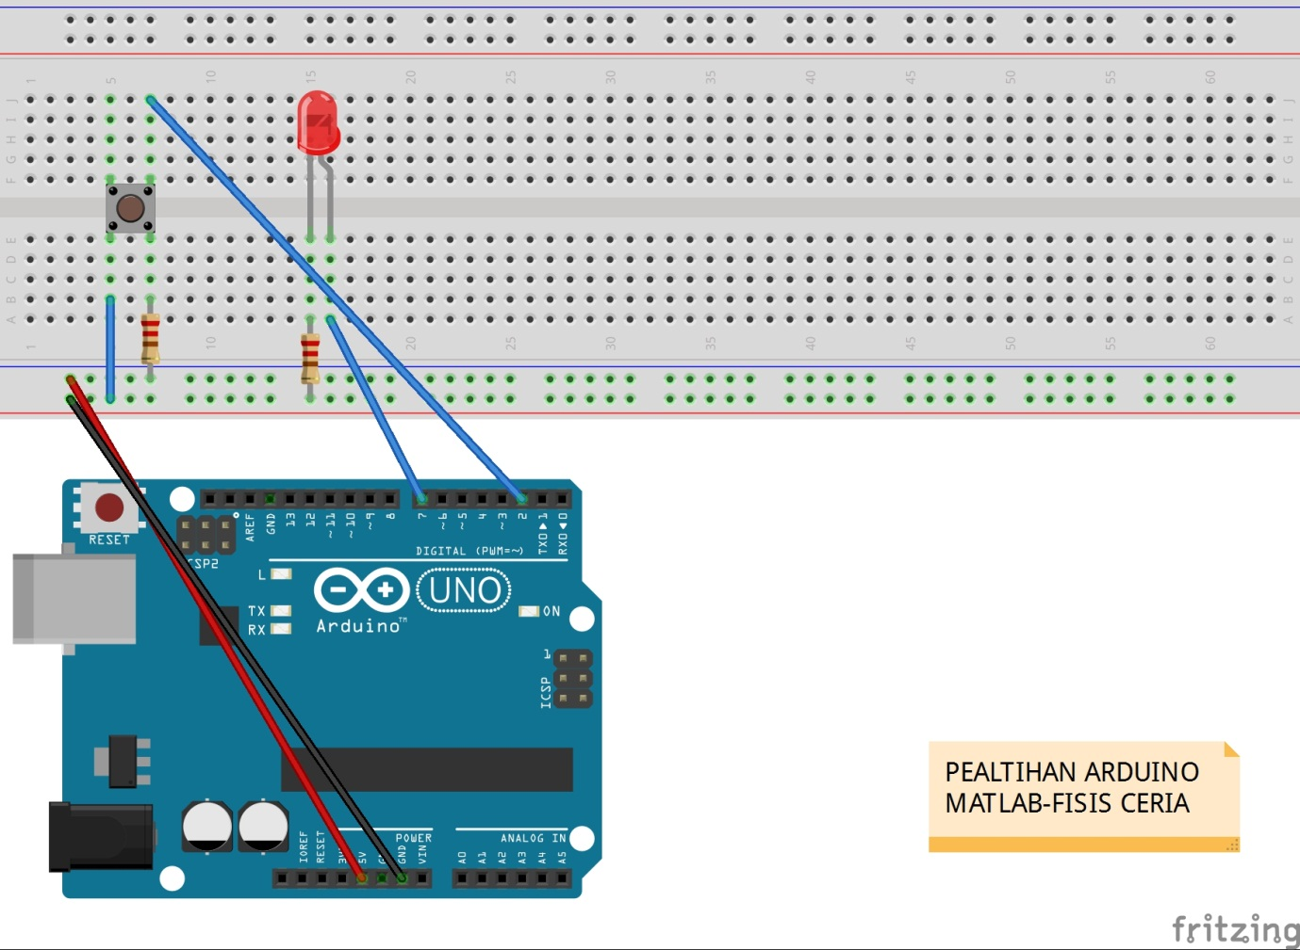

1. Hubungkan kolom paling kanan ke pin GNDArduino.
2. Hubungkan kolom selanjutnya ke pin 5V Arduino.
3. Letakkan kaki-kaki pushbutton di e5, e7, f5, f7(jika tidak sesuai, putar pushbutton 90˚) .
4. Hubungkan j7 ke pin 2 Arduino.
5. Hubungkan e7 dengan sebuah resistor 10kΩ ke 5V.
6. Tancapkan LED ke e16 (kaki panjang) dan e15.
7. Hubungkan a15 dengan sebuah resistor 330Ω ke GND.
8. Hubungkan pin 7 ke a16
9. Upload sketch dibawah ini:

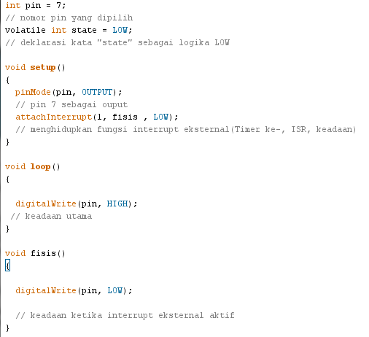

**Latihan !**

Buatlah sebuah keadaan interupt yang menyatakan ketika pushbutton ditekan maka akan terjadi kedipan pada led. Gunakan delay 5000 ms, 10000 ms, dan variasikan.

MENGHITUNG RPM:

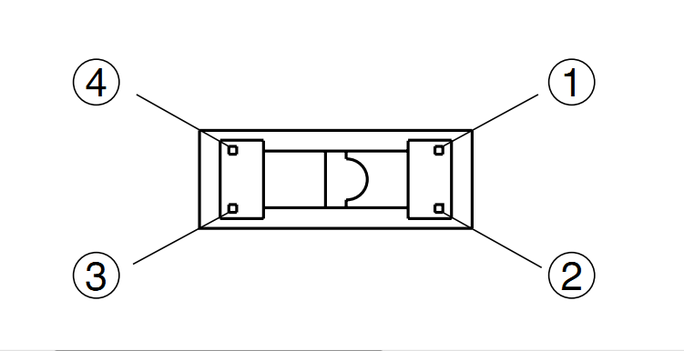

1. Katoda
2. Anoda
3. Kolektor
4. Emiter

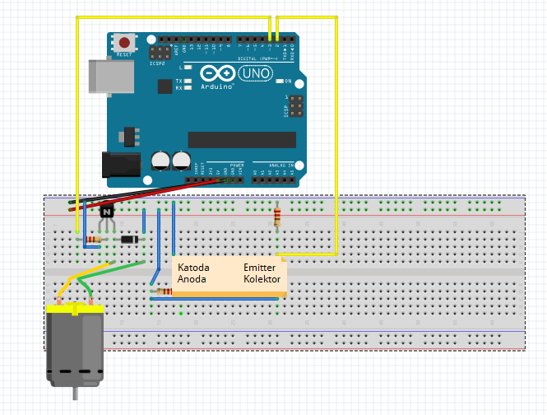

1. Hubungkan pin GND ke kolom paling kanan.
2. Hubungkan pin 5V ke kolom berikutnya.
3. Hubungkan transistor ke j7, j8, j9.
4. Hubungkan resistor 100 kΩ diantara i4 dan i8.
5. Hubungkan diode diantara i9 dan i13.
6. Hubungkan j4 dengan pin 3.
7. Hubungkan i7 dengan GND.
8. Hubungkan j13 dengan 5V.
9. Hubugkan kaki motor DC ke f9 dan f13.
10. Hubungkan Optocupler ke breadboard (anoda ke e18, katoda ke f18, kolektor ke pin e22, dan emitter ke f22).
11. Hubungkan reisitor 220Ω diantara d18 dan d14, kemudian hubungkan e14 ke 5V.
12. Hubungkan g18 ke GND.
13. Hubungkan c14 dan c22.
14. Hubungkan resitor 4,7 kΩ diantara j22 dan GND.
15. Upload skecth dibawah ini:

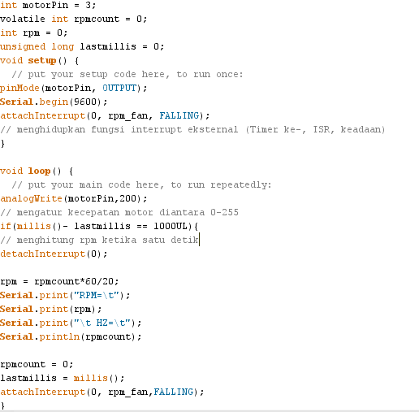

PLOT RPM

Setelah kita berhasil menghitung rpm sebuah motor DC, selanjutnya plot hasil perhitungan rpm anda dengan durasi 10 detik. Ikuti langkah-langkah dibawah ini:

1. Ubahlah sketch diatas sesuai petunjuk dibawah ini:

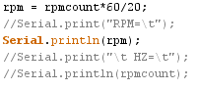

1. Selanjutnya buka Matlab - New M-File, tulislah *script* dibawah ini pada editor, kemudian *save* :

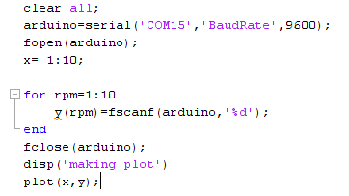

1. Sesuaikan port (COMxx) pada script poin 2.
2. Klik tombol “run”.

Latihan!

* Ubahlah kecepatn motor menjadi 50, 100, 150, 200, dan 250.
* Ubahlah dirasi ploting menjadi 20 dan 30.

INTERNAL INTERRUPT

INTERFACING MATLAB